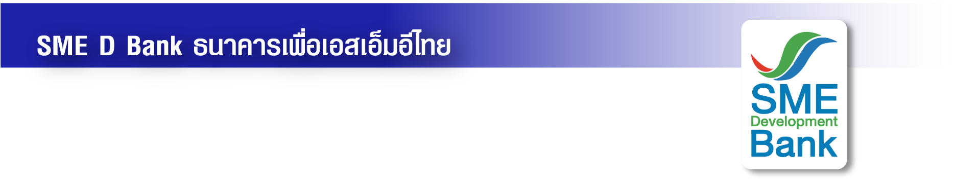ข่าวประชาสัมพันธ์

2 เมษายน 2565

**SME D Bank จัดโปรแกรมพัฒนาเอสเอ็มอีไทยตลอดเดือน เม.ย. 65**

**หนุนเสริมศักยภาพ สร้างรายได้ ขยายตลาด ยกระดับธุรกิจ**

**SME D Bank เดินหน้าภารกิจธนาคารเพื่อเอสเอ็มอีไทย จัด 6 โปรแกรมพัฒนาเสริมแกร่งตลอดเดือน เม.ย.65 ช่วยเสริมศักยภาพ เพิ่มรายได้ ขยายตลาด และยกระดับธุรกิจ สามารถปรับตัวลดผลกระทบจากปัจจัยภายนอก**

**นายโมกุล โปษยะพิสิษฐ์ รองกรรมการผู้จัดการ ธนาคารพัฒนาวิสาหกิจขนาดกลางและขนาดย่อมแห่งประเทศไทย (ธพว.)** หรือ **SME D Bank** เปิดเผยว่า จากสถานการณ์โควิด-19 รวมถึง สถานการณ์ระหว่างรัสเซียกับยูเครน ที่ยังไม่มีความชัดเจน ส่งผลกระทบต่อเศรษฐกิจไทย ดังนั้น SME D Bankธนาคารเพื่อเอสเอ็มอีไทย สนับสนุนผู้ประกอบการเอสเอ็มอีไทยเพิ่มศักยภาพสามารถปรับตัว รับมือการเปลี่ยนแปลงได้อย่างรวดเร็ว ด้วยการจัดโปรแกรมพัฒนายกระดับธุรกิจ ช่วยเสริมศักยภาพ เพิ่มรายได้ ขยายตลาด ตลอดเดือนเมษายน 2565 ประกอบด้วย

1.โครงการ **“E-learning SME D Academy”** สิทธิพิเศษสำหรับลูกค้า SME D Bank มอบความรู้การทำ Content พร้อมช่วยโปรโมทสินค้าผ่านสื่อของ SME D Bank เช่น ถ่ายภาพและวิดีโอโปรโมทสินค้า อีกทั้ง พาจับคู่ธุรกิจ (Business Matching) สามารถแจ้งความประสงค์เข้าร่วมได้ตลอดเดือน เม.ย. 2565

2.สัมมนาออนไลน์ **“Live ให้ปัง CF ไม่สะดุด กับระบบดูดออเดอร์ Upmesh”** สอนการดึงดูดลูกค้าจากการไลฟ์สดผ่าน Facebook และ Instagram รวมถึงแนะนำแพลตฟอร์มที่จะช่วยบริหารจัดการสต็อก จัดวันที่ 5 เม.ย.2565 เวลา 13.00-15.30 น.

3.สัมมนาออนไลน์ **“ถูกและดีมีจริงกับ SME D Bank”** (Re-Startธุรกิจ พลิกฟื้นท่องเที่ยวไทย) พบกับการถ่ายทอดประสบการณ์จากผู้เชี่ยวชาญด้านการท่องเที่ยว รู้แนวโน้มการท่องเที่ยวหลังโควิด-19 พร้อมเดินหน้าสร้างชุมชนต้นแบบ “โครงการเบตงหมื่นล้าน” จัดวันที่ 7 เม.ย.2565 เวลา 13.00-15.00 น.

4.สัมมนาออนไลน์ **“สมุนไพรไทย สร้างธุรกิจไกลถึงต่างแดน”** แนะนำการพัฒนาและยกระดับสมุนไพรไทยสู่ตลาดต่างประเทศ จัดวันที่ 21 เม.ย.2565 เวลา 13.00-16.30 น.

5.เวิร์คช้อป **“Workshop เปิดตลาดออนไลน์ เพิ่มยอดขายปังกับ Thailandpostmart.com”** แนะนำเครื่องมือนำสินค้าส่งผ่านไปรษณีย์ไทยถึงมือผู้บริโภค จัดวันที่ 25 เม.ย.2565 เวลา 13.30- 15.30 น.

6.หลักสูตร **“SME Scale Up to Digital Transformation”** มอบความรู้ยกระดับธุรกิจ พร้อมรับมือการเปลี่ยนแปลงที่เกิดขึ้นจากเทคโนโลยีดิจิทัลเปิดรับสมัครตั้งแต่วันนี้จนถึง 10 เม.ย. 2565

 ลูกค้า SME D Bank และผู้ประกอบการเอสเอ็มอีทั่วไปที่สนใจ สมัครเข้าร่วม ฟรี! **สมัครและสอบถามข้อมูลเพิ่มเติมได้ที่ฝ่ายพัฒนาและสนับสนุนผู้ประกอบการ โทร.02-265-3775 , 02-265-4100** หรือ Call CENTER 1357